

CAP

Mathématiques
Géométrie
Relations dans le triangle (1)
Théorème de Pythagore

Nom – Prénom : _____________PROF_____________
Section : ___________________________________

1 - Rappels

Vocabulaire
Un triangle rectangle est un triangle qui possède un angle droit (égal à ………………..°).
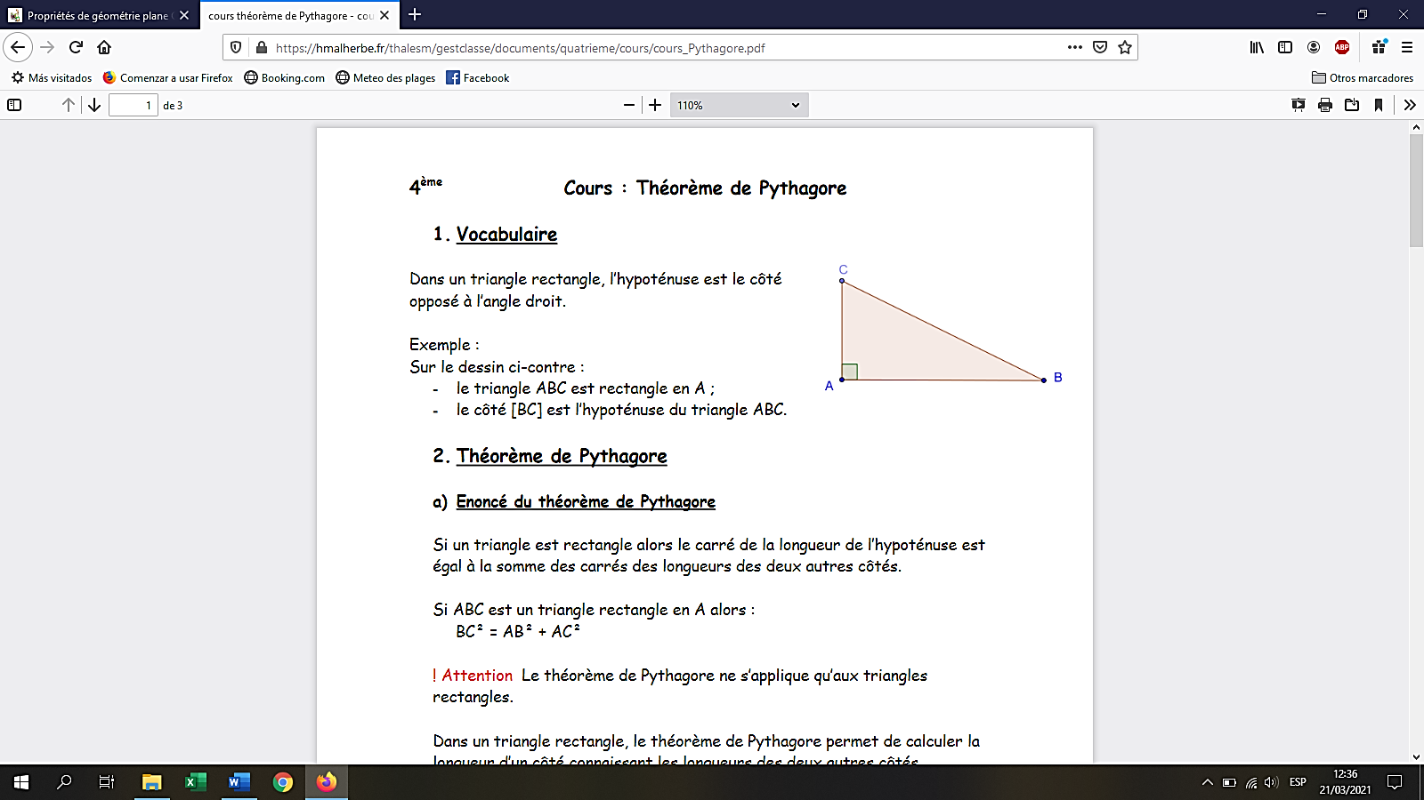
Dans un triangle rectangle, l’hypoténuse est le côté opposé à l’angle droit.
Exemple : Sur le dessin ci-contre :
- le triangle ABC est rectangle en ……… .
- le côté …………… est l’hypoténuse du triangle ABC.

Remarque : L’hypoténuse est le côté du triangle le plus long.

Application : Repasser sur l’hypoténuse de chaque triangle.

Carré d’une longueur, racine carrée
Définition : Soit [AB] un segment, sa longueur est AB.
Le carré de sa longueur est AB² = AB x AB
Remarque : on dit que 16 est le carré de 4 (4² = 16) mais aussi que 4 est la racine carrée de 16. Et on le note :
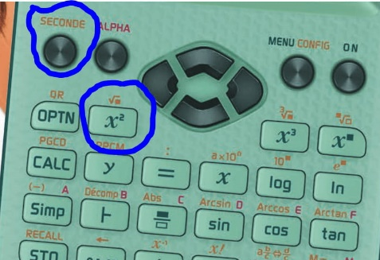
Comment trouver la racine carrée de 10 ?
On cherche un nombre x tel que x² = 10
On utilise la calculatrice : en général « seconde » $x^{2}$
valeur exacte
valeur approchée 3,16

Attention : On ne peut prendre la racine carrée d’un nombre QUE s’il est POSITIF !!

Exemples : Compléter le tableau
Nombre | Racine carrée Valeur exacte | Racine carrée  (Valeur approchée à 0,01 près)
0 | 0 | -
17 | …….. | ……..
…….. | 9 | -
2 | …….. | ……..
36 | …….. | ……..

2 – Théorème de Pythagore

Activité
Objectif : Démontrer le théorème Pythagore
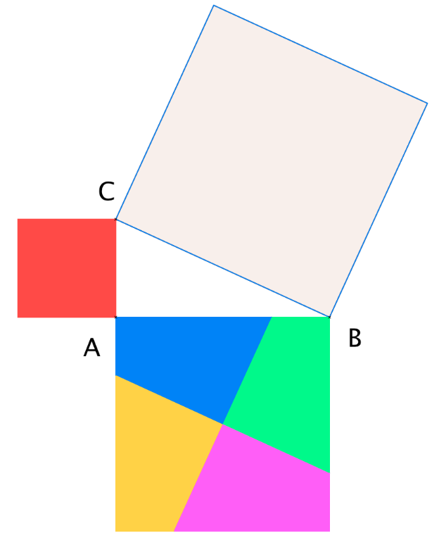
C3
Le triangle ABC est rectangle en A.
On construit trois carrés de longueur de côtés AB, BC et CA.
- Exprimer l’aire de chaque carré :
- Aire de c1 : ……………………………………………
- Aire de c2 : ……………………………………………
- Aire de c3 : ……………………………………………
C1
- A l’aide du « puzzle » montrer que :
aire de c3 = aire de c1 + aire de c2

- Reproduire la démonstration sur le dessin ci-contre
C2

- En déduire le théorème de Pythagore qui permet de calculer le carré de la longueur de l’hypoténuse en fonction de la longueur des 2 autres côtés du triangle rectangle :
……………………………………………………….

Puzzles en ligne : https://www.geogebra.org/m/PujhpZtM

Théorème de Pythagore
Si un triangle est rectangle, alors le carré de la longueur de l’hypoténuse est égal à la somme des carrés des longueurs des deux autres côtés.
Autrement dit :
Si ABC est un triangle rectangle en A, alors : BC² = AB² + AC²
Attention ! Le théorème de Pythagore ne s’applique qu’aux triangles rectangles.

- Dans un triangle rectangle, le théorème de Pythagore permet de calculer la longueur d’un côté connaissant les longueurs des deux autres côtés.
Exemple : ABC est un triangle rectangle en A tel que AC = 5 cm et BC = 8 cm.
1) Tracer le triangle.
2) Enoncer le théorème de Pythagore.
3) Calculer la longueur AB (arrondir à 0,1 cm).
Vérifier sur la figure.
………………………………………………….
………………………………………………….
………………………………………………….
………………………………………………….



https://learningapps.org/view3970891
https://learningapps.org/view10469773

Réciproque du théorème de Pythagore
Qu'est-ce qu'une réciproque ?
On considère une propriété : « S’il y a du soleil, alors il fait beau »
- La propriété « S’il fait beau, alors il y a du soleil » est sa réciproque.
Attention ! Une propriété peut être vraie et sa réciproque fausse !
Exemple : Propriété "Si je suis un Homme, alors j'ai des yeux". La propriété réciproque "Si j'ai des yeux, alors je suis un Homme" est fausse.

Le théorème de Pythagore est : "Si le triangle ABC est rectangle en A, alors AB² + AC² = BC²".
Sa réciproque est :
"Si le triangle ABC est tel que AB² + AC² = BC², alors il est rectangle en A".
Inversement :
"Si le triangle ABC est tel que AB² + AC² ≠ BC², alors il n’est pas rectangle en A".

Concrètement, cela sert à montrer qu’un triangle dont on connaît les mesures est rectangle ou pas.
Exemple 1 :
Démontrer que le triangle MNP, tel que MN = 3 cm, NP = 4 cm et PM = 5 cm est un triangle rectangle.
…………………………………………………..………………………………………………….
………………………………………………………………………………………..…………….
………………………………………………………………………………………..…………….

Exemple 2 :
Le triangle ABC de côtés AB = 2 cm, AC = 3 cm et BC = 4 cm est-il rectangle ?
…………………………………………………..………………………………………………….
………………………………………………………………………………………..…………….
………………………………………………………………………………………..…………….



Entraînement en ligne :
https://learningapps.org/view3669947
https://learningapps.org/view5956431

Résolution de problèmes

utilisant le théorème de Pythagore
Exercice 1 :
Lors d'un déménagement, tu dois faire entrer dans la maison une très grosse armoire ...
Elle passe bien par la porte, mais tu n’es pas sûr de pouvoir la redresser dans la pièce.
Plutôt que d’épuiser les livreurs pour rien, tu décides de faire un calcul pour savoir !! On ne pourra redresser l’armoire que si le coin supérieur A ne tape pas dans le plafond. Tu vas donc calculer la longueur de la diagonale AC de l’armoire.
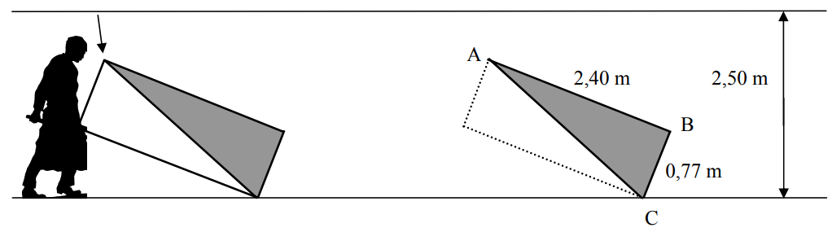
Le triangle ABC est rectangle en …… donc l’hypoténuse est le segment …..….
…………………………………………………………..…………………………………………… …………………….………………………………...…………………….………………………………...
…………………….………………………………...…………………….………………………………...
Alors, pourras-tu redresser l’armoire ? ……………… Pourquoi ?
…………… Non, l'armoire mesure 2,52m , elle ne peut pas passer sous le plafond qui est à 2,50m du sol. ………….………………………………...
Exercice 2 :
Lors de la dernière tempête, un arbre vertical situé à 12 m d’une maison s’est brisé en deux vers la maison, 5 m au-dessus du sol horizontal. La longueur au sol de la partie cassée est de 6,5 m.
1) Définissez la nature du triangle ABC ci-dessous.
2 )L’arbre aurait-il pu toucher la maison s’il s’était déraciné au lieu de se casser ?
…………………….………………………………...…………………….………………………………...
…………………….………………………………...…………………….………………………………...
…………………….………………………………...…………………….………………………………...
…………………….………………………………...…………………….………………………………...
…………………….………………………………...…………………….………………………………...

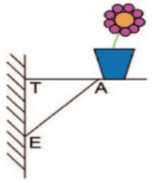
Exercice 3 :
Valérie ne sait plus où ranger ses pots de fleurs. Sur un mur vertical, Valérie a installé une étagère pour y poser un pot de fleurs. Les mesures qu'elle a utilisées sont les suivantes :
ET= 15cm, AE= 17 cm et TA = 8 cm.
L'étagère de Valérie est-elle horizontale ? Justifier votre réponse. …………………….………………………………...…………………….……
…………………….………………………………...…………………….……
…………………….………………………………...…………………….………………………………...
…………………….………………………………...…………………….………………………………...
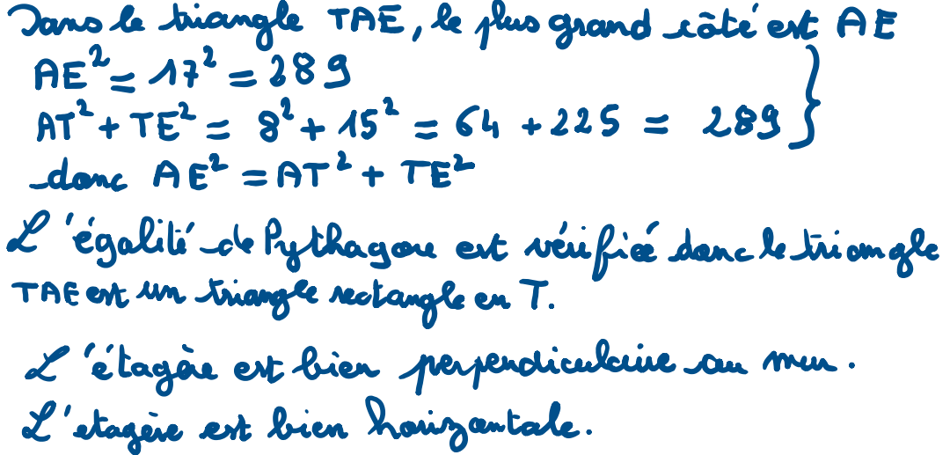

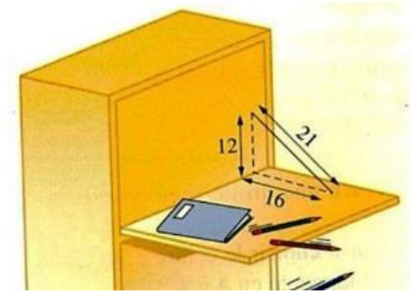
Exercice 4 :
Mathieu est perplexe. Ses parents lui ont acheté un secrétaire, mais ses stylos roulent et tombent. Ce meuble est pourtant bien fixé au mur qui lui-même est bien vertical. Mathieu a donc pris quelques mesures pour trouver une explication. Peux-tu lui expliquer pourquoi ses stylos ne restent pas en place ?
…………………….………………………………...…………………….………………………………...
…………………….………………………………...…………………….………………………………...
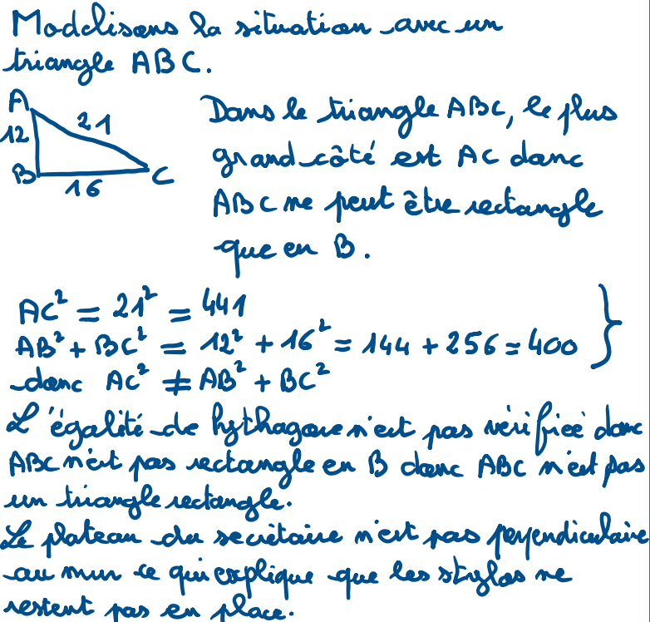

Exercice 5 :






